

**Sistema de iluminação e análise de movimentação em condomínios**

**Antonio Lima RA: 01212147**

**Gabriela Noleto RA: 01212061**

**Igor Gomes RA: 01212109**

**Mariana Cazzoto RA: 01212044**

**Mayara Mota RA: 01212163**

Quando se trata de condomínios, tanto empresariais quanto residenciais, uma das despesas variáveis que mais se acumulam são as relacionadas à energia elétrica. Com as tarifas variando de acordo com oscilações na produção e os efeitos da estiagem em um País no qual quase toda energia provém das hidrelétricas, representando 70% da matriz elétrica nacional, as novas tecnologias auxiliam os administradores na redução do consumo.

A regra é quase universal: “O último a sair apaga a luz”. No entanto, quando se trata da administração e controle das luzes de um condomínio, independente de seu tamanho, ela não é válida. É preciso pensar em medidas que garantam o uso mais inteligente da energia elétrica dentro do edifício, otimizando o consumo e aumentando a eficiência energética.

Uma das maneiras de se aplicar estes conceitos em seu ambiente é através de sensores de desligamento automático, pois eles reduzem o consumo de energia em corredores, salas ou outros espaços, estes que às vezes ficam desocupados.

Outro ponto importante a ser tocado é sobre a questão de ociosidade em prédios e condomínios. No contexto de crise econômica, o resultado no setor imobiliário é a forte presença de edifícios sem ocupação nos centros urbanos. No estudo realizado pela Buildings, empresa especializada em pesquisa no setor mobiliário corporativo, foi identificado em 2017 que 47,08% dos edifícios estavam vagos no Rio de Janeiro (RJ).

É válido explicitar a importância de manter a alta taxa de ocupação nos imóveis, visto que com o prédio ocupado e em funcionamento, a manutenção das áreas privativas é de responsabilidade dos ocupantes. Nesse caso, somente as áreas comuns são geridas pelo condomínio. Ainda sobre a ocupação, de acordo com o Estatuto da Cidade, o edifício deve cumprir a sua função social. Cada município estabelece um período em que a área pode ficar desocupada. Portanto, se você mantiver a ocupação de um imóvel e colocá-lo em funcionamento, é garantido um IPTU dentro do valor de mercado, evitando multas e permitindo que a legislação seja cumprida com regularidade.

Ao manter uma alta taxa de ocupação no imóvel, o proprietário mantém seu fluxo de aluguéis em atividade, evita perda de valor de mercado e minimiza a geração de custos sem a compensação por recebimentos.

A TecShine busca monitorar a movimentação de um condomínio para que tenha tanto um consumo mais eficiente de energia, quanto à tomada de decisões sobre os espaços que os sensores serão instalados.

Iremos exemplificar através de uma pequena simulação como funcionaria a aplicação da nossa solução quanto à captação do sensor de movimentação.

A TecShine acaba de fechar contrato com o Edifício das Flores, localizado na capital de São Paulo, que possui como atividade principal a disponibilização de ambientes para *coworking*. O edifício possui 8 andares mais o térreo e cada andar possui 10 salas, além dos corredores e banheiros. Propomos colocar os sensores em cada sala de cada andar, juntamente com a iluminação necessária.

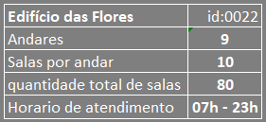

Entendemos que o ideal é pelo menos 86,15% da ocupação, enquanto o pior cenário possível é abaixo dos 50% da sua ocupação. Nisso criamos uma métrica:

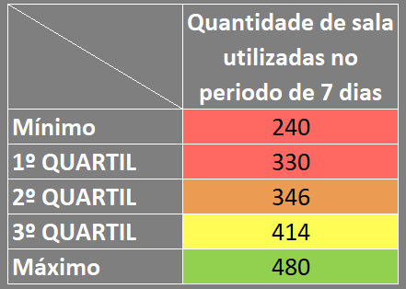

Após um mês com o sistema em funcionamento, recebemos os seguintes dados referente a ocupação geral das salas do prédio:

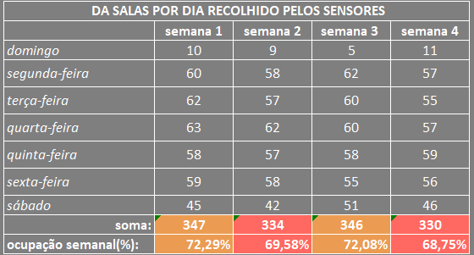

O proprietário do condomínio analisando os resultados pode tomar alguma decisão para que a ocupação do prédio aumente. Então vemos que a nossa proposta ajuda esses condomínios a curto, médio e longo prazo.

Para alcançar a eficiência energética, iremos combinar o sensor com lâmpadas inteligentes.

Ainda usando o exemplo do Edifício das Flores, na nossa história o cliente solicitou 15 sensores por andar (1 para cada sala, e mais 5 para os corredores) e acompanhado de cada sensor uma lâmpada:

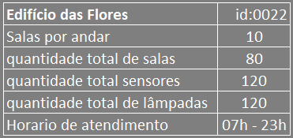

Considerando os seguintes fatores:

* As lâmpadas nos corredores utilizaram somente 30% de sua intensidade caso não tenha nenhuma presença;
* Caso tenha presença no corredor, a intensidade da lâmpada altera para 100% por 15 segundos;
* Caso tenha alguma movimentação no corredor depois de 10 segundos da lâmpada em 100%, a contagem se reinicia, fazendo com que a lâmpada fique mais 15 segundos em sua intensidade máxima
* As lâmpadas nas salas repetiram o mesmo comportamento das dos corredores, contudo sua intensidade inicial será 0%.

Seguindo essa linha de pensamento, considerando que a média de consumo padrão de uma lâmpada fluorescente é de 1.65KwH no período de um mês. Considerando a quantidade de lâmpadas no condomínio, isso daria R$ 681,12 sem a nossa solução (quantidade de Watts hora * horas mensais * preço médio por Watts), com a nossa solução, é estimado 30% de economia no consumo mensal de energia, isso daria 1.15KwH no mês, resultando em R$ 474,72.

**Referências:**

**-**[No Rio, um a cada dois edifícios comerciais de alto padrão está vazio (estadao.com.br)](https://economia.estadao.com.br/blogs/radar-imobiliario/no-rio-um-a-cada-dois-edificios-comerciais-de-alto-padrao-esta-vazio/)

**-**[L10257 (planalto.gov.br)](http://www.planalto.gov.br/ccivil_03/leis/LEIS_2001/L10257.htm)

- [Hidrelétrica ainda representa 70% da matriz elétrica nacional (portalsolar.com.br)](https://www.portalsolar.com.br/blog-solar/energia-solar/hidreletrica-ainda-representa-70-da-matriz-eletrica-nacional.html)

- [Sensores: Um dos melhores investimentos para a economia do seu condomínio (direcionalcondominios.com.br)](https://www.direcionalcondominios.com.br/sindicos/informes/item/4715-sensores-um-dos-melhores-investimentos-para-a-economia-do-seu-condominio.html)

- [Preço kWh CPFL 2021 (ngsolar.com.br)](https://www.ngsolar.com.br/single-post/preco-kwh-cpfl)

- [Calcule o seu consumo de energia | EcoPlanet Energy](http://ecoplanetenergy.com/pt-br/sobre-eco-energia/calcule-consumo/)